Ikt.sz.: 00597/2011. Tárgy: Beszámoló a gyermekjóléti és családsegítő feladatok 2010. évi ellátásáról Gomba Községben.

Gomba Község Képviselő-testülete
Gomba
Bajcsy Zs. u. 2.

Tisztelt Képviselő-testület!

A gyermekek védelméről és a gyámügyi igazgatásról szóló 1997. évi XXXI. Tv. (Gyvt) 96. §. (6) bekezdése és az azt módosító 2002. évi IX. Tv. 70.§-a szerint a helyi Önkormányzat a gyermekjóléti és gyermekvédelmi feladatai ellátásáról minden év május 31-ig átfogó értékelést készít, amit a Képviselő-testület megtárgyal.”
A törvényben foglaltaknak megfelelően a Családsegítő és Gyermekjóléti Szolgálat 2010. évi munkájáról Gomba Községben az alábbiak szerint számolok be.
A települési önkormányzatok kötelező ellátási feladatai közé tartozik a családsegítő és gyermekjóléti szolgáltatás megvalósítása.
A családsegítő szolgáltatást az 1993. évi III. törvény, a gyermekjóléti szolgáltatást az 1997. évi XXXI. törvény szabályozza.
Gomba Községben a Családsegítő és Gyermekjóléti Szolgálat, társulásos formában működik a szolgáltatásokat a Kistérségi Családsegítő és Gyermekjóléti Szolgálat biztosítja.
A Monor és Térsége Többcélú Önkormányzati Kistérségi Társulás tagjai: Monor, Monorierdő Csévharaszt, Nyáregyháza, Péteri, Gomba települések képviselő-testületei, Pilis tagintézményként működik.

I. A gyermekjóléti és családsegítő szolgáltatás biztosítása

- Személyi feltételek alakulása

A gyermekjóléti és családsegítő szolgáltatást 1 fő családgondozó látja el, heti 20 órában. A dolgozó szakképzettsége szerint szociális asszisztens, aki a gyermekjóléti esetek vezetését a szakmai vezető felügyeletével végzi.
A 2006-os év végéig egy családgondozó teljes munkaidőben látta el a családsegítő és gyermekjóléti tevékenységet, jelenleg négy órában végzi munkáját.

- Tárgyi feltételek alakulása

Az Önkormányzat testületi üléstermében fogadja a családgondozó az ügyfeleket. Sajnos a jelen megoldás nem alkalmas a kliensekkel való intim légkör kialakítására. A hivatalos feljegyzéseket, valamint a gondozási lapok kitöltését odahaza, illetve a kliensek otthonában végzi el a családgondozó. A munkavégzéshez igénybe vehető az önkormányzati infrastruktúra.

II. A gyermekjóléti szolgáltatás

1997. évi XXXI. törvény a gyermekek védelméről és a gyámügyi igazgatásról:
„A gyermekek védelmét ellátó helyi önkormányzatok, más szervek és személyek, a törvény alkalmazása során a gyermekek mindenekfelett álló érdekét figyelembe véve, a törvényben elismert jogait biztosítva járnak el. " (2.§)

15/1998.(1 V.30.)NM rendelet a személyes gondoskodást nyújtó gyermekjóléti, gyermekvédelmi intézmények, valamint személyek szakmai feladatairól és működésük feltételeiről: „..a gyermekjóléti szolgáltatást úgy kell szervezni, hogy az kiterjedjen a településen élő valamennyi gyermekre. "( 6.§)

A gyermek családban történő nevelkedésének elősegítése:

- Családgondozási szolgáltatással,
- Tanácsadással, információs szolgáltatásokkal,
- Aktív közreműködés, segítés ügyeik hatékony intézésében,
- Aktív közreműködés átmeneti gondozáshoz jutásban, itt. segítés a hazakerülésben,
- Közreműködés (közvetítés vagy kísérés). egyéb szolgáltatások elérésében (pszichológiai, mentálhigiénés, orvosi, stb.),
- Szabadidős programok szervezése, nyilvántartása.

A gyermek veszélyeztetésének megelőzése:

- Jelzőrendszer munkájának szervezése, összehangolása,
- Települési Önkormányzatnál új ellátások kezdeményezése,
- Megelőzési célú programok, előadások tartása.

A gyermek veszélyeztetettségének megszüntetése:

- családgondozási szolgáltatások,
- működési zavarok, veszélyeztető tényezők feltárása,
- diszfunkcionalitás megszüntetése érdekében: helyzetértékelés, gondozási-nevelési terv készítése, és az abban foglaltak végrehajtása, egyéb segítő szolgáltatás, ellátás biztosítása,
- javaslattétel, egyéb gyermekvédelmi gondoskodás alkalmazására védelembe vétellel kapcsolatos feladatok ellátása.

A családjából kiemelt gyermek visszahelyezésének elősegítése, illetve utógondozása:

Szülők aktív és gyakorlati segítése a nevelésbe vétel megszüntetéséhez, valamint a folyamatos kapcsolattartás érdekében.
Az alapellátásnak hozzá kell járulnia a gyermek testi, értelmi, érzelmi és erkölcsi fejlődésének, jólétének, a családban történő nevelésének elősegítéséhez, a veszélyeztetettség megelőzéséhez és a kialakult veszélyeztetettség megszüntetéséhez, valamint a gyermek családjából történő kiemelésének megelőzéséhez.

- Gyermekjóléti szolgáltatás megvalósulása – 2010.

Gombán 2010. évben gyermekjóléti szolgáltatást 83 alkalommal vették igénybe. A gondozási tevékenységben a 83 alkalom 26 gyermeket érint, akik 23 családból érkeztek, ebből a számból 21 gyermeket alapellátásban gondoztunk, a védelembe vett gyermekek száma 2 volt.
Szolgálatunkat ismeri a lakosság, az ügyfelek tapasztalataikat szívesen adják át környezetüknek. A szolgáltató tevékenység alakulása a kezelt probléma típusa szerint: gyermeknevelési 19 eset, megélhetési 19 eset, hivatalos ügyek intézésében tanácsadás céljából, pl. árvajarádék, családi pótlék, gyes, stb.48 eset. Az elmúlt évben 63 alkalommal kértek segítő beszélgetést a szülők, 28 alkalommal került sor családlátogatásra. Magatartászavar kezelésében 24 esetben nyújtott a családgondozó segítséget. Ezekben az esetekben szükség szerint közreműködött a pszichológus is, ill. továbbirányítottunk a megfelelő szakintézménybe.
A településen jelzőrendszer működik, melynek célja, hogy a veszélyeztetett gyermekek és családjuk szakszerű segítséget kapjanak a veszélyeztető tényezők felszámolásához. A jelzőrendszer tagjaival: az óvodával, iskolával, védőnővel, orvossal, szükség esetén rendőrrel és más szervezetekkel való munkakapcsolat jól működik, 2010-ben a jelzőrendszeri tagoktól 20 alkalommal érkezett jelzés.
A családgondozó a védőnővel, az iskola gyermekvédelmi felelősével, gyámi ügyintézővel rendszeresen folytat esetmegbeszélést, szükség esetén együtt végeznek családlátogatást, környezettanulmányt. A felmerülő problémákat haladék nélkül megbeszélik, szükség szerint azonnal intézkednek. Szakmaközi megbeszélés 18 alkalommal történt.
A községben 2010-es évben családból történő kiemelésre nem került sor, szakszolgálatból nem került haza gyermek.
A gondozási esetkezeléseknél konfliktuskezelési és probléma megoldási technikát alkalmazunk.
A családgondozó szükség szerint szervez esetmegbeszélést a gondozási esetek viteléhez szükséges helyes stratégiák kidolgozása érdekében. 2010-ben 14 esetmegbeszélésre és 4 esetkonferenciára került sor.
Családon belüli bántalmazás esetéről a Szolgálat 2010-ben egy esetben értesült. Az ilyen eseteket nagyon nehéz felderíteni, ezek nagy része lakossági bejelentés alapján válik ismertté, a kezelésük nagy körültekintést igényel.
A gyermekjóléti szolgáltatást igénybe vevők korcsoportonkénti megoszlása:

0-5 év | 6-13 év | 14-17 év
3 fő | 6 fő | 17 fő

Az adatokból látszik, hogy a korábbi évekhez hasonlóan több probléma volt a kamaszkorú gyermekekkel. Elemezve az eseteket, kitűnik, hogy a gondozás szükségessége a szülők helytelen életvitelére, a családon belüli életvezetési problémákra vezethető vissza. Sok család nem tud mit kezdeni a kamaszok problémáival, ezért megnövekszik a családon belüli feszültség. Ilyen esetekben nagyon fontos a családok belső erőforrásainak mozgósítása, így hatékonyabban kezelhetők a problémák.

2010-ben ismét megszerveztük a napközis tábort, melyről az alábbi cikket jelentettük meg a helyi újságban:

Nyári tábor:

A 2009/2010-es tanév végét követően - június 28, hétfőtől július 2, péntekig - ismét sikerült megszervezni a nyári gyermekvédelmi tábort.
A szervezés során a jelentkezők közül gyermekvédelmi támogatásban részesülő 23 gyermek részére igénybe vettük az állam által biztosított ingyenes étkeztetést. A táborba 13 olyan gyermek jelentkezett, aki nem részesülhetett az ingyenes étkeztetésben, ők napi 370 Ft ebédtérítési díjat fizettek. Így a résztvevő 36 gyermek egyszerre, egyforma ebédet fogyasztott a községi ebédlőben.
A képviselő testület támogatásával pótoltuk az előző évben elhasználódott kellékeket, illetve apró édességet vásároltunk jutalmazáshoz.
Hétfőn a Családsegítő Szolgálat munkatársa, Molnár Krisztina, sportfoglalkozást vezetett. Kedden a Nagycsaládosok képviseletében Körösi Fehér Ildikó lufi figurák készítésére tanította a gyerekeket. Akinek volt kedve, párhuzamosan papírkosár hajtogatását tanulhatta meg egy önkéntes segítő irányításával. Szerdán Schurmann Zsolt meglepte a csapatot egy repülő modellező programmal, melynek igen nagy sikere volt. Csütörtökön Öreg Tetére, a Forráshoz kirándultunk. A pénteki délelőttöt egy nagy közös kép festésével, valamint jutalom plüss figurák válogatásával töltöttük.
A gyerekek mozgásigénye minden képzeletet felülmúlt, ezért egész rövidre fogtuk a foglalkozások idejét, és igyekeztünk sok sportolást beiktatni. Minden délutánt a Kenyeres kertben töltöttünk, ahol szabadon tudtak kicsik és nagyok játszani.
A táborozás központi helyéül újra a „kis” iskola szolgált, melyet Tasi Kálmán igazgató úrnak köszönhettünk. A foglalkozások is itt zajlottak.
Péntek délután a gyerekek nagyon sajnálták, hogy hétfőn már nem találkozunk, nehezen vettek búcsút.
A sikeres napokért szeretném kifejezni köszönetemet mindazoknak, akik segítségemre voltak, akik nélkül nem tudtam volna ezt a remek hetet végig vinni: Bendőné Mag Anikó fő-fő szervezőnek, Molnár Krisztina kolléganőmnek a sport versenyek vezetéséért, Juhász Kata, szociális munkás tanulónak, az önkéntes, díjazás nélküli részvételért, Körösi Fehér Ildikónak a lufi és festészettel kapcsolatos ötletekért, a remek ebédekért minden konyhai dolgozónak, Tóth Tibor tanyagondnoknak a kirándulás szervezésében való közreműködéséért.
Külön köszönöm Lehota Vilmos polgármester úrnak és Tasi Kálmán igazgató úrnak, hogy a táborozás feltételeit biztosították.

Bán Katalin családgondozó
2010. július.
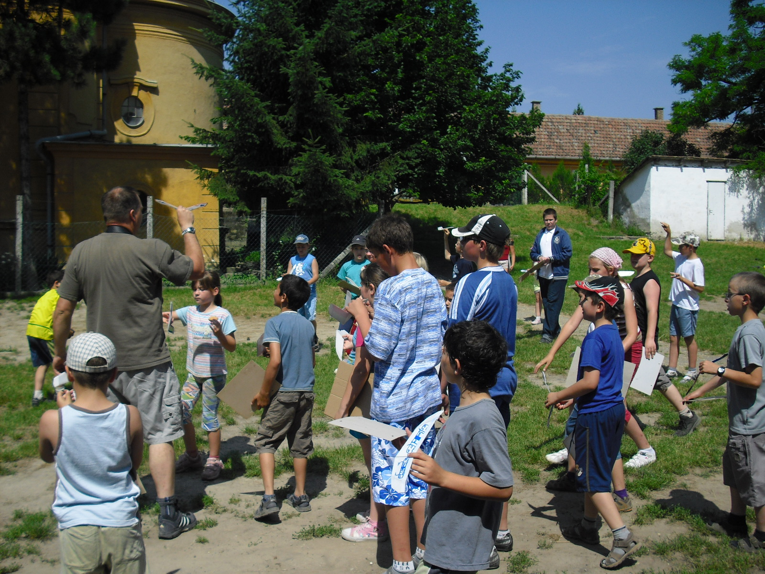
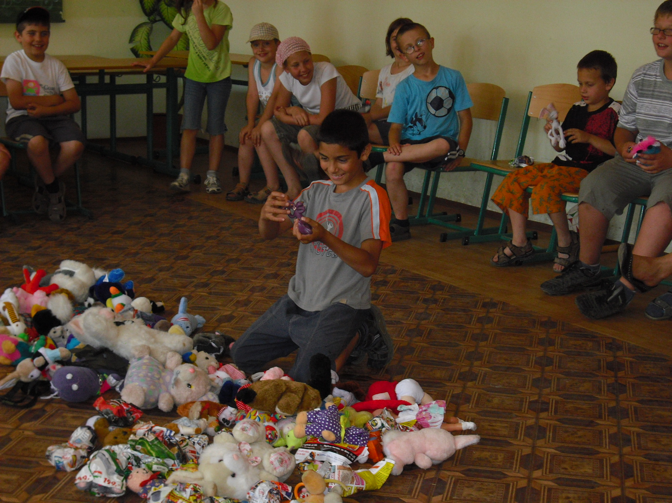

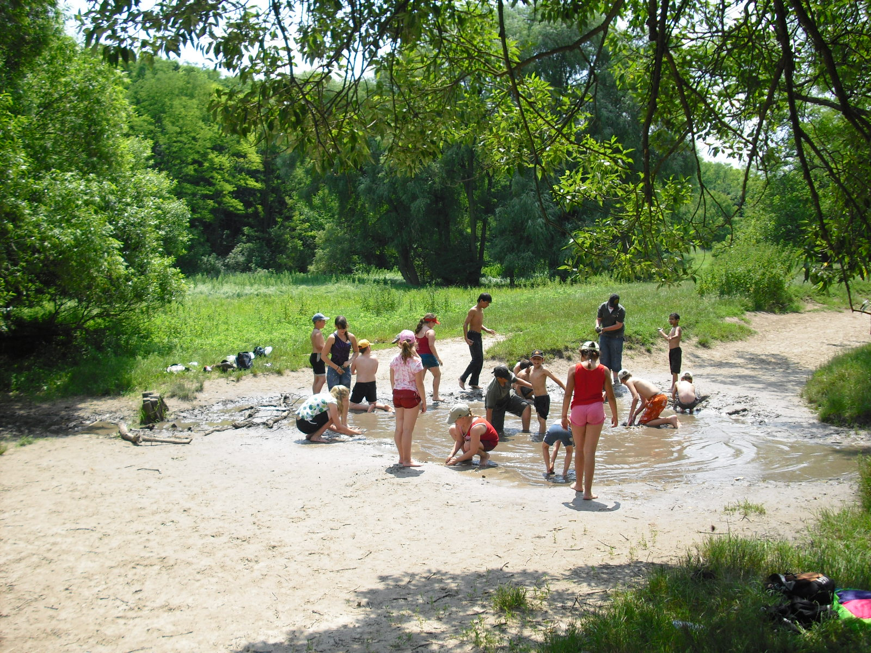
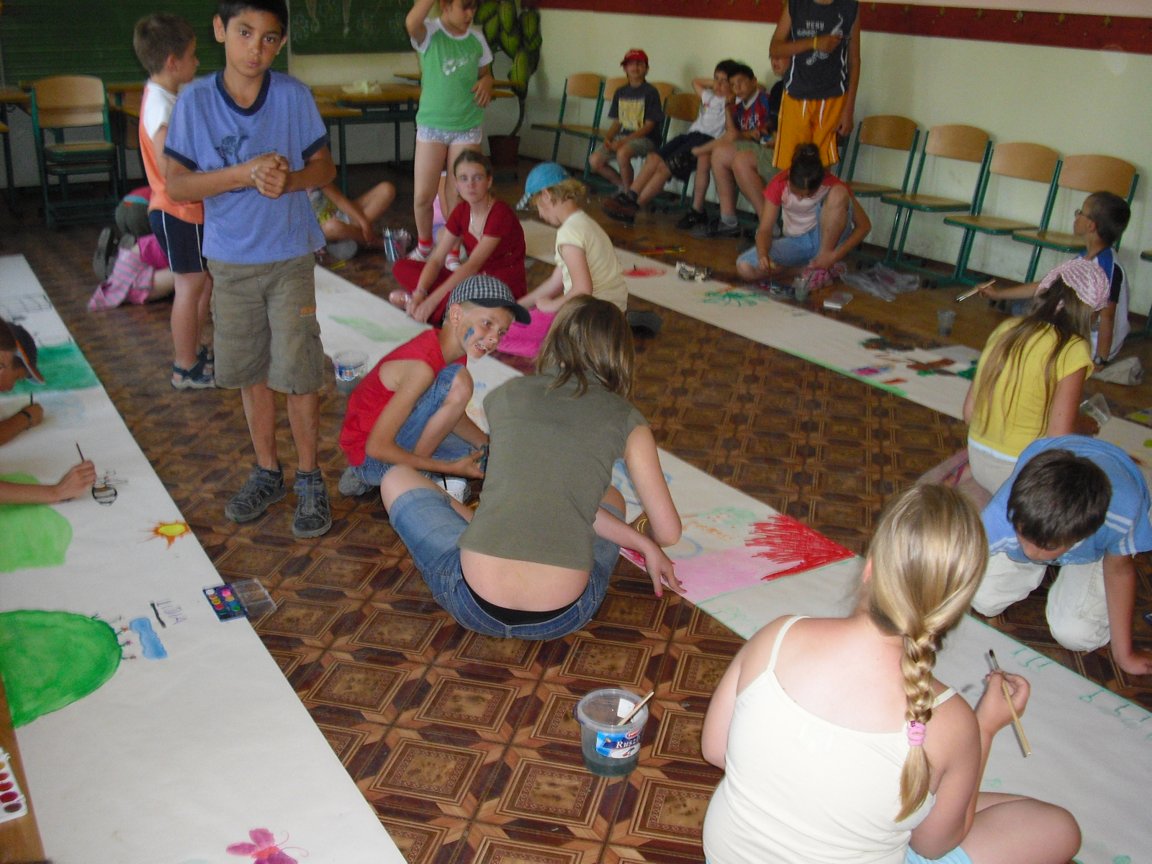
III. Családsegítő szolgáltatás
A családsegítés a szociális vagy mentálhigiénés problémák, illetve egyéb krízishelyzet miatt segítséget igénylő személyek, családok számára az ilyen helyzethez vezető okok megelőzése, a krízishelyzet megszüntetése érdekében nyújtott szolgáltatás.
A családsegítés keretében biztosítani kell a szociális, életvezetési és mentálhigiénés tanácsadást, családgondozást, így a családban jelentkező működési zavarok, illetve konfliktusok megoldásának elősegítését, a veszélyeztetettséget és a krízishelyzetet észlelő jelzőrendszer működtetését, civil kezdeményezések elősegítését, a szociálisan rászorult személyek és családtagjaik részére tanácsadás nyújtását.

- Családsegítő szolgáltatás megvalósulása – 2010

2010. év folyamán a Családsegítő Szolgálatot 154 esetben kereste fel a lakosság. Ez a szám 31 személy több alkalommal történő megjelenését takarja.

Szolgálatunkat felkeresők megoszlása:

1. gazdasági aktivitás szerinti

Aktív kereső | 9 fő
Álláskereső | 4 fő
Inaktív kereső | 18 fő
Ebből nyugdíjas, és eltartott | 10 fő

2. a család összetétele szerint

Házastársi,  élettársi kapcsolatban élők gyerekkel | 12 fő
Házastársi, élettársi kapcsolatban élők gyermek nélkül | 2 fő
Egy szülő gyermekkel | 11 fő
Egyedül élő | 6 fő

3. hozott problémák szerint

Életviteli | 9 eset
Családi- kapcsolati | 7 eset
Gyermeknevelési | 8 eset
Anyagi | 19 eset
Ügyintézéshez segítségkérés | 21 eset
Mindezekből több probléma együttes előfordulása | 19 eset

A 154 esetszám azt mutatja, hogy az előző évekhez hasonlóan magas a szolgáltatást igénybe vevők száma, azonban így sem sikerül minden problémát felderíteni. Természetesen az adatok nem tükrözik megfelelően a községben felmerülő problémák szerkezetét. A hozott problémák közül az anyagi változatlanul jelentős számban mutatkozik.
Az anyagi természetű esetek elemzésénél nagy súllyal jelentkezik a munkanélküliség problematikája, és az ennek következtében kialakuló szegénység. Szomorú, hogy jó néhány esetben ezek a problémák együttesen is jelentkeznek, emiatt a családok nagyon sokszor válsághelyzetbe kerülnek. Ezekben az esetekben sokszor és hatékonyan tudunk együttműködni a Hivatal szociális előadójával.

Kérem beszámolóm szíves elfogadását.

Gomba, 2011. március 28.

Tisztelettel:

Ispány János s.k.
Intézményvezető

